Punktesystem verwalten

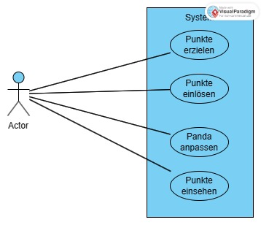

Da Panda besser funktioniert, je mehr Parkende auf die App zurückgreifen, werden Ansätze benötigt, die die Anwender motivieren, die App in großer Zahl zu benutzen. Etabliert hat sich dabei bei vielen Apps der Ansatz der sogenannten Gamification. Dabei werden motivierende Mechanismen aus (Video-)Spielen auf andere Kontexte übertragen. In unserem Fall kann der registrierte User in der App seinen virtuellen Panda sehen und auf unterschiedliche Weise mit ihm interagieren.

**Punkte erzielen**

In Panda ist es dem User möglich durch erwünschtes Verhalten (dem korrekten Nutzen der App) Punkte zu erzielen. Außerdem sollen auch in regelmäßigen zeitlichen Abständen dem Konto des Anwenders Punkte hinzugefügt werden, um die Motivation aufrecht zu erhalten. Punkte gibt es für jedes Parken, jedes Freigeben eines Parkplatzes und jedes Melden eines besetzten Parkplatzes.

**Punkte einlösen**

Der Nutzer hat die Möglichkeit seine Punkte wie eine virtuelle Währung einzulösen. Dies geschieht in Bezug auf seinen Panda, für den er virtuelle Gegenstände erwerben kann. Diese kann er aus einem Katalog auswählen. Dabei sind verschiedene Kleidungsstücke, Accessoires, Frisuren, Tätowierungen enthalten. Der Katalog wird laufend aktualisiert, sodass sich auch neue Trends in der App wiederfinden. Es befindet sich außerdem auch Essen im Katalog. Dabei handelt es sich um Bambus in verschiedenen Geschmacksrichtungen. Des Weiteren kann der Panda auch Tricks in sein Repertoire aufnehmen.

**Panda anpassen**

Um den Panda zu individualisieren, kann der User auf den Panda zugreifen und ihm beispielsweise einen Namen geben

Wenn der Nutzer bereits Punkte eingelöst hat und Gegenstände, Essen oder Tricks erworben hat, kann er auf sie zugreifen und seinen Panda anpassen, indem er ihn Klamotten anzieht, Essen gibt oder Tricks aufführen lässt. Der Panda ist aber nur gewillt seine Tricks zu präsentieren, wenn er zuvor genügend gegessen hat.

**Punkte einsehen**

Um seine Punkte einzulösen, muss der Nutzer auch seine Punkte kennen. In Hinblick auf den originären Nutzen der Park-App ist es auch wichtig, dass der Nutzer transparent einsehen kann, wofür er die Punkte erhalten hat, damit er die App weiterhin nutzt und die benötigten Daten eingibt.